第三章 递推关系
  - 在平面上画n条无限直线,每对直线都在不同的点相交,它们构成的无限区域数记为f(n),求f(n)满足的递推关系.
解： f(n)=f(n-1)+2
f(1)=2,f(2)=4
解得f(n)=2n.
  - n位三进制数中,没有1出现在任何2的右边的序列的数目记为f(n),求f(n)满足的递推关系.
解：设a_{n-1}a_{n-2}…a₁是满足条件的n-1位三进制数序列，则它的个数可以用f(n-1)表示。
a_{n}可以有两种情况：
- 不管上述序列中是否有2，因为a_{n}的位置在最左边，因此0
和1均可选；
- 当上述序列中没有1时，2可选；
故满足条件的序列数为
f(n)=2f(n-1)+2^{n-1} n≥1,
f(1)=3
解得f(n)=2^{n-1}(2+n).
  - n位四进制数中,2和3出现偶数次的序列的数目记为f(n),求f(n)满足的递推关系.
解：设h(n)表示2出现偶数次的序列的数目，g(n)表示有偶数个2奇数个3的序列的数目，由对称性它同时还可以表示奇数个2偶数个3的序列的数目。则有
h(n)=3h(n-1)+4^{n-1}-h(n-1),h(1)=3 （1）
f(n)=h(n)-g(n),f(n)=2h(n-1)+2g(n-1) （2）
将（1）得到的h(n)=(2^{n}+4^{n})/2代入（2），可得
f(n+1)= (2^{n}+4^{n})/2-2f(n),
f(1)=2.
  - 求满足相邻位不同为0的n位二进制序列中0的个数f(n).
解：这种序列有两种情况：
1)最后一位为0，这种情况有f(n-3)个；
2)最后一位为1，这种情况有2f(n-2)个；
所以
f(n)=f(n-3)+2f(n-2)
f(1)=2,f(2)=3,f(3)=5.
  - 求n位0,1序列中“00”只在最后两位才出现的序列数f(n).
解：最后两位是“00”的序列共有2^{n-2}个。
f(n)包含了在最后两位第一次出现“00”的序列数，同时排除了在n-1位第一次出现“00”的可能；
f(n-1)表示在第n-1位第一次出现“00”的序列数，同时同时排除了在n-2位第一次出现“00”的可能；
依此类推，有
f(n)+f(n-1)+f(n-2)+…+f(2)=2^{n-2}
f(2)=1,f(3)=1,f(4)=2.
  - 求n位0,1序列中“010”只出现一次且在第n位出现的序列数f(n).
解：最后三位是“010”的序列共有2^{n-3}个。包括以下情况：
f(n)包含了在最后三位第一次出现010的个数，同时排除了从
n-4到n-2位第一次出现010的可能；
f(n-2)包含了从n-4到n-2位第一次出现010的个数；
f(n-3)包含了从n-5到n-3位第一次出现010的个数；
2f(n-4)包含了从n-6到n-4位第一次出现010的个数（因为
在第n-3位可以取0或1）；
同理，k≥3时，第n-k-2到n-k位第一次出现010的个数为
2^{k-3}f(n-k)(因为第n-k位～n-3位中间的k-3位可以取0、1，所以有2^{k-3}种状态)。
所以满足条件的递推关系为
f(n)+f(n-2)+f(n-3)+…+2^{n-6}f(3)=2^{n-3} n≥6
f(3)=1,f(4)=2,f(5)=3.
  - 有多少个长度为n的0,1序列,在这些序列中,既不包含“010”,也不包含“101”？
解：设满足条件的序列数为f(n)
考虑n-1位时最左边的情况：
1) 最左边为1，则左边可选0或1生成满足要求的序列，这种情况有2f(n-2)个；
- 最左边为01，则左边只能选1才能满足要求，这种情况有
f(n-3)个；
f(n)=2f(n-2)+f(n-3)
f(2)=1,f(3)=1,f(4)=2.
  - 在信道上传输a,b,c三个字母组成的长为n的字符串,若字符串中有两个a连续出现,则信道就不能传输.令f(n)表示信道可以传输的长为n的字符串的个数,求f(n)满足的递推关系.
解：信道上能够传输的长度为n（n≥2）的字符串可分成如下四类：
    - 最左字符为b；
    - 最左字符为c；
    - 最左两个字符为ab；
    - 最左两个字符为ac；
前两类字符串分别有f(n-1)个，后两类字符串分别有f(n-2)个。容易求出f(1)=3,f(2)=8。从而得到
f(n)=2f(n-1)+2f(n-2) (n≥3)
f(1)=3,f(2)=8.
  - 求解下列递推关系：
（1）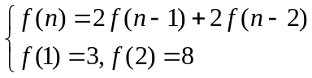；
解：先求这个递推关系的通解，它的特征方程为x²-2x－2=0
解这个方程，得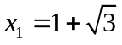,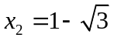.
所以，通解为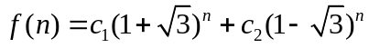.
代入初值来确定c₁和c₂，得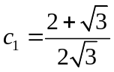，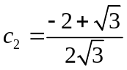.
因此，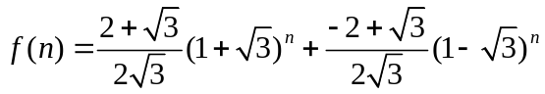.
（2）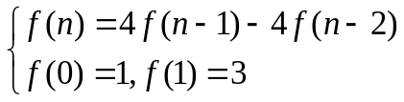；
解：此递推关系的特征方程为x²-4x+4=0
解这个方程，得x₁=x₂=2.
所以通解为f(n)=c₁2^{n}+c₂n2^{n}.
代入初值来确定c₁和c₂，得c₁=1，c₂=1/2.
因此，f(n)=2^{n}+2^{n-1}n.
（3）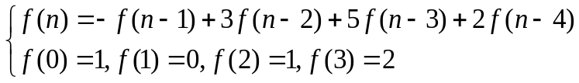；
解：该递推关系的特征方程为x⁴+x³-3x²-5x-2=0,
解得特征根为x₁=x₂=x₃=-1,x₄=2.
所以通解为f(n)=c₁(-1)^{n}+c₂n(-1)^{n}+c₃n²(-1)^{n}+c₄2^{n}.
代入初值，得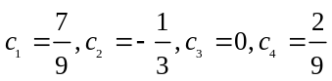.
因此，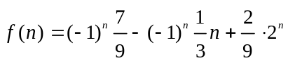.
（4）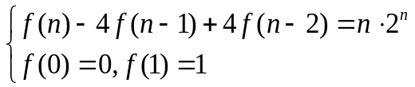；
解：由于2是特征方程的二重根，所以该递推关系的特解为
f′(n)=n²(b₁n+b₀)·2^{n}.
将它代入递推关系化简，得到
6b₁=1,
-6b₁+2b₀=0
解得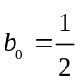，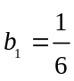.
而相应齐次递推关系的通解为(c₀+c₁n)·2^{n}，从而非齐次递推关系的通解为 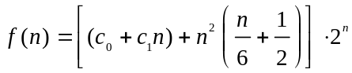.
代入初值可得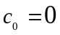，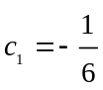.
于是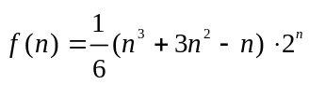.
（5）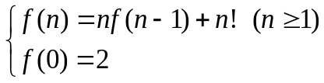；
解：f(1)=f(0)+1!
f(2)=2f(1)+2!=2f(0)+2*2!=2!(f(0)+2)
f(3)=3f(2)+3!=6f(0)+3*3!=3!(f(0)+3)
…
f(n)=n!(f(0)+n)=n!(n+1).
（6）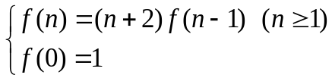；
解：f(n)=(n+2)f(n-1)=(n+2)(n+1)f(n-2)=…
=(n+2)(n+1)…3·f(0)=(n+2)!/2.
  - 在一圆周上取n个点,过每对点作一弦,且任何三条弦不在圆内共点,试求这些弦把圆分成的区域的个数.
解：n-1个点把圆分为f(n-1)部分，在加第n个点则对于前n-1个点来说，每选3个点都有3条弦构成了一个三角形。而中间的一点和第n点的连线把中间和第n点间的弦分成了2个部分，增加了1一个域。第n个点和其它n-1个点的连线又把第1，n-1，n点构成的三角形分为n个域。
故满足条件的递推关系为
f(n)=f(n-1)+C(n-1,3)+n-1，
f(0)=1,f(1)=1,f(2)=2,f(3)=4,f(4)=8.
解得 f(n)=1+C(n,2)+C(n-4).
  - 设有n条椭圆曲线，两两相交于两点，任意3条椭圆曲线不相交于一点.问这样的n个椭圆将平面分割成多少部分?
解：设f(n)表示n个椭圆将平面分割成的部分的个数，则有：一个椭圆将平面分成内、外两个部分，两个椭圆将平面分成4个部分。第二个椭圆的周界被第一个椭圆分成两部分，这恰恰是新增加的域的边界。依此类推，第三个椭圆曲线被前面两个椭圆分割成4部分，将平面分割成4＋4＝8个部分。若n－1个椭圆将平面分割成f(n-1)个部分，第n个椭圆和前n－1个椭圆两两相交于两点，共2（n－1）个交点，即新增加的域有2（n－1）个。故有
f(n)=f(n-1)+2(n-1)
f(1)=2
解得f(n)=n(n-1)+2
  - 求n位十进制正数中出现偶数个5的数的个数.
解：设f(n)表示n位十进制正数中出现个5的数的个数，d=d₁d₂…d_{n-1}表示n-1位十进制数，则若d含有偶数个5，则d_{n}取5以外的任何一个数；若d含有奇数个5，则d_{n}取5。另n-1位十进制的数共有9×10^{n-2}个，故递推关系为
f(n)=9f(n-1)+ 9×10^{n-2}-f(n-1)= 9×10^{n-2}+8f(n-1)
f(1)=8.
  - 在一个平面上画一个圆,然后一条一条地画n条与圆相交的直线.当r是大于1的奇数时,第r条直线只与前r－1条直线之一在圆内相交.当r是偶数时,第r条直线与前r－1条直线都在圆内相交.如果无3条直线在圆内共点,这n条直线把圆分割成多少个不重叠的部分？
解：当r是奇数时，它只与原来r－1条直线之一相交，因此多了两个部分；
当r是偶数时，它与原来的r－1条都相交，因此多了r个交点；
故有
f(n)=f(n-1)+2 n为奇数；
f(n)=f(n-1)+n n为偶数；
  - 从1到n的自然数中选取k个不同且不相邻的数,设此选取的方案数位f(n,k).
    - 求f(n,k)满足的递推关系；
    - 用归纳法求f(n,k)；
    - 若设1与n算是相邻的数,并在此假定下从1到n的自然数中选取k个不同且不相邻的数的方案数位g(n,k),试利用f(n,k)求g(n,k).
解：1）有两类：选n为f(n-2,k-1)；不选n为f(n-1,k).所以
f(n,k)=f(n-2,k-1)+f(n-1,k).
2)f(n,k)=C(n-k+1,k).
3)f(n,k)=C(n-k+1,k-1)*n/k.
  - 从1到n的自然数中选取两两之差均大于r的k个数
    - 求它所满足的递推关系；
    - 证明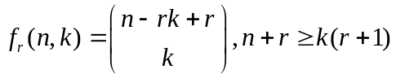
解：可将本题转换为构造相应的0－1串的问题。将这样的n位0－1串与1到n的正整数对位，与1相应的整数选取，与0相应的不取。一个0－1串对应一个选取方案。这也对应将相同的球放入不同的盒子的方案数。
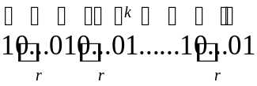
所以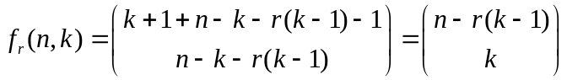。
  - 试证：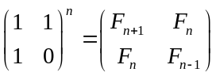
证明：可用数学归纳法证明
    - 当n=1时，左边= 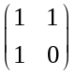，右边=，成立。
    - 假设n=k时，等式成立，则有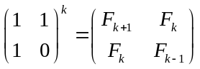.
n=k+1时，有
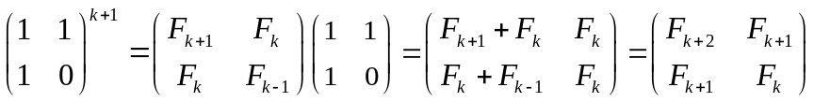
由1)、2）可得等式成立。
  - 设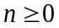,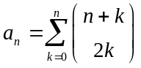,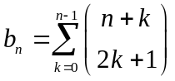,用Fibonacci数来表示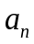和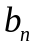.
解：
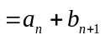
同理可得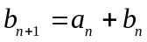。
由此可得两个序列的生成函数为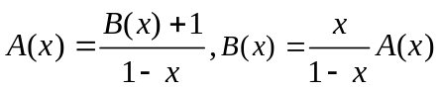。
联立解可得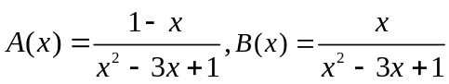。
由Fibonacci数定义可知，f(n)=f(n-1)+f(n-2)，其生成函数为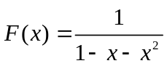。
令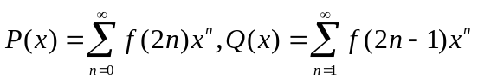，可得
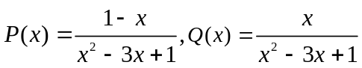
所以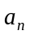＝f(2n), 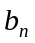＝f(2n-1).
  - 某人有n元钱,他每天买一次物品,每次买物品的品种很单调,或者买一元的甲物品,或者买二元钱的乙物品,或者买二元钱的丙物品.问,他花完这n元钱有多少种不同的方式？
解：f(n)表示花完这n元钱的方案数。则
f(n)=f(n-1)+2f(n-2)
f(1)=1,f(2)=3.
  - 证明：任一个正整数n都可以写成不同的Fibonacci数的和.
证明：任意正整数n可以表示为Fibonacci序列的有限和，即
n=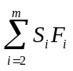,其中S_{i}=(0,1),i=1,2,…m;S_{i}S_{i+1}=0,i=1,2,…,m-1.
可以用数学归纳法进行证明。
    - n=1=f(0)=f(1),成立。
    - 假设n=k时等式成立，则n=k+1亦成立，因为1也是Fibonacci数。
    - 由1)、2）可证等式成立。
  - 证明：有n个叶子的完全二叉树的个数为Catalan数.
证明：令P_{n}表示给n个叶子安排位置的方案数,则有
P_{n}=P₁P_{n-1}+P₂P_{n-2}+…+P_{n-1}P₁,P₁=P₂=1.
显然，P_{k}=C_{k+1},k=1,2,…,n.
  - 证明：从（0,0）点到（n,n）点的除端点外不接触直线y=x的路径数为2h(n),其中,h(n)为Catalan数.
证明：此题可划分为两部分：一部分从（0，0）到（n，n）的路径全部在y=x上方，另一部分全部在下方，由于对称性，故只要考虑一部分即可。
记O点（0，0），A点（n，n），O'点（0，1），A'点（n，n＋1）。
从O点出发经过OA及OA上方的点到达A点的路径对应一条从O'点出发经过O'A'点及O'A'上方的点到达A'点的路径。这是很显然的。
从O'点出发途经OA上的点到达A'点的路径，即为从O'点出发穿越O'A'到达A'点的路径。故对应一条从O点出发穿越OA到达A点的路径。
所以，从O点出发经过OA及OA上方的点最后到达A点的路径数，等于从O'出发到达A'点的所有路径数，减去从O'点出发途经OA上的点到达A'的路径数。即
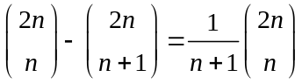。
总的路径数为

